עזר לצבי

פרשת צו

איסור והיתר – הגעלה

פסחים ל:

איסור והיתר – היתרה בלע ואיסורא בלע

עבודה זרה עו.

ר"ן על הריף חולין מא.

בעקבי הצאן עמ' קמד

איסור והיתר – נ"ט בר נ"ט

חולין קיא:

ר"ן חולין מא.

רמב"ם הלכות מעשה הקרבנות ח:יד
צלה הבשר [באויר] תנור של חרס יש בדבר ספק, אם ישבר הואיל ונתבשלה בו או לא ישבר הואיל ולא נגעה בו, ולא בחטאת בלבד אלא כל הכלים שמשתמשין בהן בקדשים על ידי חמין בין קדשי קדשים בין קדשים קלים טעונין מריקה ושטיפה עקב אכילה, וכן השפוד והאסכלה מגעילן עקב אכילה, ואינו מניחן עד זמן אכילה שניה, אלא כשישלים לאכול יגעיל השפוד והאסכלה וימרק וישטוף הכלי בין כלי מתכות בין כלי חרס חוץ מן החטאת ששובר בה כלי חרס, ומבשל ושונה ומשלש מיד בין בכלי מתכות בין בכלי חרס וממרק ושוטף עד סוף אכילה. +/השגת הראב"ד/ טעונין מריקה ושטיפה עקב אכילה. א"א לא ידעתי מהו עקב אכילה אבל כך אמרו חכמים שממתין כל זמן אכילה והדר עביד ליה מריקה ושטיפה, ומה שאמר בכלי חרס טעון מריקה ושטיפה טעות הוא בידו ובהדיא בתוספתא שאין טעון אלא שבירה אבל הכל טעון מריקה ושטיפה פירוש קדשי קדשים וקדשים קלים.+

כסף משנה הלכות מעשה הקרבנות ח:יד
כתב הראב"ד לא ידעתי מהו עקב אכילה אבל כך אמרו חכמים שממתין כל זמן אכילה והדר עביד ליה מריקה ושטיפה עכ"ל. ונוסחתו בגמרא נכונה דגריס כל זמן אכילה לאפוקי מספרים דידן בגמרא דגרסי עד זמן אכילה וגם רש"י שם אהא דתניא הא כיצד ממתין לה עד זמן אכילה והדר עביד לה מריקה ושטיפה כתב ממתין זמן אכילה והשמיט תיבת עד. ומ"ש וכן השפוד והאסכלה מגעילן עקב אכילה וכו'. הכי משמע לדברי חכמים שכתבתי בסמוך. ומ"ש וימרוק וישטוף בין כלי מתכות בין כלי חרס חוץ מן החטאת ששובר בה כלי חרס השיגו הראב"ד וכתב טעות הוא בידו ובהדיא בתוספתא שאין טעון אלא שבירה עכ"ל. ורבינו מפרש דלא קיימא תוספתא אלא לחטאת בלבד אבל שאר קדשים אף כלי חרס אינם טעונים אלא מריקה ושטיפה שהרי לא מצינו שהצריכה תורה שבירה לכלי חרס אלא בחטאת בלבד. והילך לשון התוספתא בפ"י דזבחים ר"ש אומר קדשים קלים אין טעונין מריקה ושטיפה אבל טעונין הדחה משום נותן טעם כבשים פסולים אין טעונין מריקה ושטיפה וכו' כלי חרס אין טעונין אלא שבירה היכן שוברו בפנים יצא לחוץ נכנס ושוברו בפנים. הראב"ד מפרש דאקדשים קלים דקתני לעיל קאי ורבינו סבר דמילתא באפי נפשה הוא ולא מיירי אלא בחטאת ויש סעד לדבריו מדמסיים בה ששוברו בפנים שהוא הדין השנוי במשנה גבי חטאת. ועוד דקתני תו בתוספתא שם חומר במריקה ושטיפה שהמריקה ושטיפה נוהגים בקדשי קדשים ובקדשים קלים ומדשבקה לשבירה משמע שאינה נוהגת אלא בחטאת בלבד ומ"ש ומבשל ושונה ומשלש מיד וכו' +עיין תי"ט מ"ז פרק י"א דזבחים ד"ה טעונין+. הכי משמע לרבינו מלישנא דחכמים שאמרו זמן אכילה שכל תוך זמן אכילה מבשל והולך אפילו כמה פעמים. ומ"ש עד סוף אכילה הכי משמע לרבינו לישנא דזמן אכילה דהיינו עד סוף אכילה וכן בדין דהא אין דרך למרוק ולשטוף עד אחר אכילה:

שלחן ערוך יורה דעה צה

פרי מגדים שפ"ד צד:כב

תורת הבית (הבליעה בעצמותה לא נפגמה כל כך רק שאינה חזקה מידי לאסור דברים אחרים)

מנחת קנאות מכתב ח (קישור)
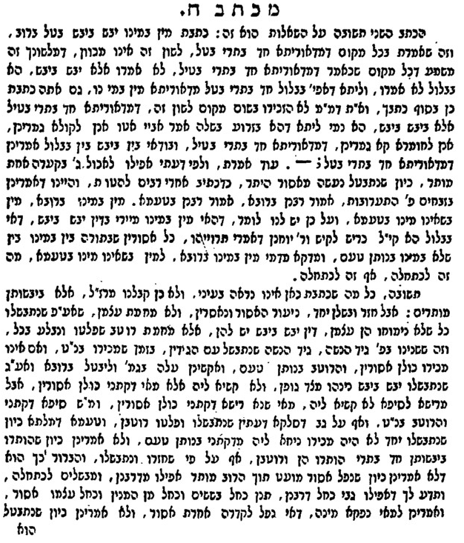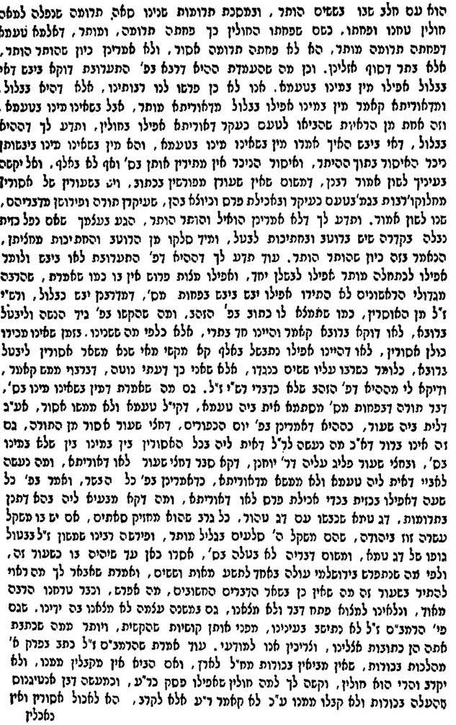

בעקבי הצאן עמ' קפד

יד סולדת בו

משנה ברורה שיח:מה

שו"ת אגרות משה יורה דעה חלק ב סימן נב

שו"ת אגרות משה יורה דעה חלק ג סימן לא

שו"ת אגרות משה אורח חיים חלק ד סימן עד בישול אות ג

שמירת שבת כהלכתה פרק א הערה 3

סחורה במאכלות אסורות – חלב

רמב"ם הלכות מאכלות אסורות ח:טז
כל מאכל שהוא אסור בהנאה אם נהנה ולא אכל כגון שמכר או נתן לעכו"ם או לכלבים אינו לוקה ומכין אותו מכת מרדות והדמים מותרין, וכל דבר שאסור באכילה ומותר בהנאה אע"פ שהוא מותר בהנאה אסור לעשות בו סחורה ולכוין מלאכתו בדברים אסורים חוץ מן החלב שהרי נאמר בו יעשה לכל מלאכה, לפיכך אין עושין סחורה לא בנבלות ולא בטרפות ולא בשקצים ולא ברמשים.

עקירת דבר מן התורה – נגד פסוק מפורש

ט"ז יורה דעה קיז:א
אסור לעשות בו סחורה. בב"י בשם רשב"א הטעם גזירה שמא יבא לאכול מהם יצאו חמור וגמל שאדם מגדלן למלאכה ותמהתי שהרי בפרק כל שעה (דף כ"ג) איתא שהוא איסור דאורייתא דתנינן נזדמנו לו מינים טמאים מותר למוכרן לעובד כוכבים ומפרש טעמא דכתיב לכם שלכם יהא ופרכינן אפי' לכתחלה נמי ומשני שאני הכא דאמר קרא יהיו בהוייתן יהיו וכן כתבו התוס' שם דמדאוריי' הוא ונראה דהרשב"א כתב גזירה זו שהתורה אסרה משום זה מדחזינן היתרא משום לכם ואיסורא משום יהיו הרי הדבר מסור לחכמים שהם יבחרו מה יהיה אסור ומה יהיה מותר דוגמא לדבר איסור מלאכה דחול המועד בפ' ב' דחגיגה וע"כ דנו חכמים שבכל מידי דהוא מאכל יש לאסרו שמא יבוא לאוכלו אבל דבר המיוחד למלאכה מותר. שוב ראיתי בת"ה סי' ר' שכתב בשם גליון תוספות דהך דרשא הוה אסמכתא. וזה כתוב בגליון התוספות פרק כל שעה שזכרתי שכתבו דאיסור סחורה באלו הוי דאורייתא ע"ז כתב הגליון דלאו דאורייתא ממש קאמר דבאמת אינו אלא מדרבנן דאסמכתא בעלמא הוא. אלא דק"ל ממ"ש התוספות בפרק לולב הגזול (דף ל"ט) ד"ה וליתיב כו' לענין שביעית וז"ל ואפשר הקונה מחבירו כדי להרויח ולמכור ביוקר דהיינו נמי סחורה ובפרק ז' דשביעית תנן שאין עושין סחורה בפירות שביעית ולא בבכורות ולא בתרומות ולא בנבילות וטרפות כו' לא משכחת שיהו כולם שוין לענין סחורה אלא בכה"ג דבהדיא שרי רחמנא למכור כדכתיב או מכור לנכרי עכ"ל ואם איתא דאיסור סחורה בדברים טמאים אינו אלא מדרבנן מאי מוכיחים התוספות מנבילות וטריפות מן הפסוק דמכור לנכרי דהתם ודאי מותר מן התורה אלא דרבנן אסרוה ומתני' קאמר דמדרבנן הם שוים ונראה לתרץ דאין כח ביד חכמים לאסור דבר שפירשה התורה בפירוש להיתר דאין כח ביד חכמים להחמיר אלא במקום שאין בו לא איסור ולא היתר מפורש מן התורה משא"כ במקום שיש היתר מפורש מן התורה וזהו בכלל מאמרם שמעתי שב"ד היו מכין ועונשין שלא מן הדין ולא לעבור על ד"ת אלא לעשות סייג לתורה דקשה פשיטא שאין כח בשום אדם לעבור על ד"ת ובח"מ סי' ב' כתבנו מזה ולפי הנחה שזכרתי אתי שפיר טפי דכאן נתכוין שאף להחמיר אין להם כח במקום שהם עוברים על ד"ת. ע"כ מוכיחים התוספות שפיר מדמצינו היתר בתורה ודאי חכמים לא אסרוהו כלל למכירה אלא ע"כ דגם מדרבנן מותר והיינו היכא דלא קנה להרויח:

ט"ז אורח חיים סימן תקפח:ה
משום שמא יטלנו בידו לילך אצל בקי ללמוד ויעבירנו ד"א ברה"ר והקשה המזרחי בי"ט נמי נגזר שמא יתקן כלי שיר והאריך בזה ולבסוף לא תי' כלום ולעד"נ דקול השופר לא ניתן לשיר אלא לתקועי של מצוה ע"כ לא גזרו כן ועוד נ"ל לתרץ דאין להם לגזור ולעקור לגמרי ד"ת שצותה לתקוע ביום זה בשלמא בשבת לא מתעקר לגמרי כיון שבלא שבת תוקעין בי"ט ונראה שזהו בכלל מה שעשו סייג לתור' ולא לעבור על ד"ת דזהו לעבור על ד"ת לעקרו לגמרי ומה"ט ניחא עוד מ"ש ב"י בשם הר"ן מ"ש מילה דדחיה שבת ולא גזרי' שמא יעביר התינוק ד"א ברה"ר ותי' לחלק בין זה לזה בדוחק ולפי מ"ש ניחא דהתור' רבתה בפי' וביום השמיני אפי' בשבת לא רצו לעקור ד"ת בפי' משום גזיר' וכיוצא בזה כתבתי בי"ד סי' קי"ז:

הט"ז הידוע

סעודת הודאה

העמק דבר ויקרא ז:יג
על חלת לחם חמץ יקריב קרבנו. משמעות המקרא דתכלית הקרבן הוא חלות לחם חמץ, ומשום זה מפרש עוד המקרא על זבח תודת שלמיו. מש"ה לחם חמץ הוא עיקר משום שהוא זבח תודת שלמיו, והענין דתכלית תודה שבא על הנס הוא כדי לספר חסדי ה' שגמל עליו(א), ומטעם זה ריבה הכתוב בלחם ומיעט בזמן אכילת תודה מכל שלמים, היינו כדי שיהי' מרבה ריעים לסעודה אחת ביום הקרבה ויהי' ספור הנס לפני רוב אנשים, וארבע חלות לכהנים שהן המה תלמידי חכמים, וא"כ העיקר אכילה הוא לחם חמץ, דמצה הוא לחם עוני ואינו נאכל יפה כמו חמץ כמש"כ התוס' זבחים דע"ה ב' ד"ה שביעית, והיינו דמסיים טעם שלחם חמץ עיקר, משום שהוא זבח תודת שלמיו, תודה על שלומו במה שנחלץ מצרה. ומש"ה נקטי חז"ל בלשון המשנה חלות תודה ורקיקי נזיר, ולא תנן כמו כן רקיקי תודה כמו רקיקי נזיר, אלא משום שעיקר תכלית התודה המה החלות חמץ ומצה שנדרשים לאוכלין הרבה, ועי' מש"כ בס' במדבר ו' י"ט:

הרחב דבר ויקרא ז:יג
(א) והיינו דכתיב בהלל, לך אזבח זבח תודה ובשם ה' אקרא נדרי לה' אשלם נגדה נא לכל עמו בחצרות בית ה' בתוככי ירושלים, ויש להבין המאמר שישלם נדרו נגד כל עמו ומה זה שבח, והרי ה' דורש מן האדם שיהי הצנע לכת עם אלהיו, ותו קשה מה שמסיים בתוככי ירושלים, והרי בחצרות בית ה' הוא בירושלים, ואחר שהחל במקומות הגבוהים האיך סיים בכלל ירושלים, אלא תרי מילי קאמר, לך אזבח זבח תודה הוא הקרבן, ובשם ה' אקרא הוא קול תודה לה' צבאות על הנס, וביאר על הבאת הקרבן נדרי לה' אשלם, ועל הודות בשם ה' אמר נגדה נא לכל עמו, דברוב עם שיאכלו עמו את התודה יספר עוז ההשגחה עליו לטובה, וכן ת"י אתני כדון נסוי לכל עמי', ומדויק בזה דקדוק תיבת נגדה בלי דגש בדל"ת שלא כחק, וכמו נגבה מן הנגב, אלא משום שנכלל בזה התיבה גם שורש הגדה, והה"א נוסף למקור כמו קרבה משחה ועוד רבים, ובא הנו"ן מן נגדה בסגו"ל ולא בקמ"ץ, לכלול בו גם הוראת מול ונוכח, וכמו שביארנו כ"פ דיש תיבות משונות בניקוד משום דשתי כונות נכללו בה. וביאר עוד, על הקרבה, בחצרות בית ה', ועל קול תודה, בתוככי ירושלים, בשעת אכילה:

